Programación Lineal
Práctica voluntaria

Sofía Pazos Pazos
Daniel Puñal Díaz
Xavier Formoso Castro
Mario Lamas Angeriz

EJERCICIO 1 :
Se pretende realizar una encuesta en España acerca del impacto de la inteligencia artificial (IA) en el ámbito laboral. Con el objetivo de que la encuesta sea significativa desde un punto de vista estadístico, se deben cumplir los siguientes requisitos:

- Número total de encuestas:
Se deben realizar al menos 3.000 encuestas.
- Segmentación por sector laboral:
Al menos 1.200 encuestados deben pertenecer al sector tecnológico.
Al menos 900 encuestados deben pertenecer al sector industrial.
- Distribución por nivel de formación:
Al menos 1.000 encuestados deben tener estudios universitarios.
Al menos 800 encuestados deben tener estudios secundarios.
- Zonas geográficas:
Al menos 20% del total de encuestados deben pertenecer a ciudades con más de 500.000 habitantes.

El coste de cada encuesta varía en función del sector laboral, la formación y la ubicación del encuestado. A continuación, se presentan los costes asociados:

Sector Laboral | Formación | Ciudad con +500K hab. | Ciudad con -500K hab.
Tecnológico | Universitarios | 25 € | 20 €
Tecnológico | Secundarios | 22 € | 18 €
Industrial | Universitarios | 28 € | 24 €
Industrial | Secundarios | 26 € | 22 €

El objetivo es diseñar la encuesta de forma que se minimice el coste total de la misma, cumpliendo con todas las restricciones establecidas. Se debe determinar cuántas encuestas deben realizarse en cada una de las combinaciones posibles de sector, formación y ubicación geográfica.

Modelo :
Dado el enunciado de la práctica y conociendo el objetivo a alcanzar podemos definir de la siguiente forma el modelado del problema:
Siendo el objetivo diseñar la encuesta de forma que se minimice el coste total de la misma, determinando cuántas encuestas deben realizarse en cada una de las combinaciones posibles de sector, formación y ubicación geográfica podemos entonces determinar la variable ‘x’
xi = número de encuestas realizadas dependiendo del grupo de encuestados
Es decir, podemos definir x1, x2, x3, x4, x5, x6, x7 y x8 teniendo en cuenta los grupos determinados y sus costes asociados en el enunciado:
x1: n.º de encuestas realizadas por personas del sector laboral tecnológico, con formación universitaria y de una población con más de 500k habitantes.
X2: n.º de encuestas realizadas por personas del sector laboral tecnológico, con formación universitaria y de una población con menos de 500k habitantes.
x3: n.º de encuestas realizadas por personas del sector laboral tecnológico, con formación secundaria y de una población con más de 500k habitantes.
x4: n.º de encuestas realizadas por personas del sector laboral tecnológico, con formación secundaria y de una población con menos de 500k habitantes.
x5: n.º de encuestas realizadas por personas del sector laboral industrial, con formación universitaria y de una población con más de 500k habitantes.
x6: n.º de encuestas realizadas por personas del sector laboral industrial, con formación universitaria y de una población con menos de 500k habitantes.
x7: n.º de encuestas realizadas por personas del sector laboral industrial, con formación secundaria y de una población con más de 500k habitantes.
x8: n.º de encuestas realizadas por personas del sector laboral industrial, con formación secundaria y de una población con menos de 500k habitantes.

Una vez determinadas las variables con las que vamos a tratar debemos de modelizar las restricciones y función objetivo determinadas en el enunciado:
- Función objetivo (minimizar coste):
Min 25x1+20x2+22x3+18x4+28x5+24x6+26x7+22x8
- Al menos 3000 encuestas realizadas:
x1+x2+x3+x4+x5+x6+x7+x8>=3000
- Al menos 1200 encuestados del sector tecnológico:
x1+x2+x3+x4>=1200
- Al menos 900 encuestados del sector industrial:
x5+x6+x7+x8>=900
- Al menos 1000 encuestados con formación universitaria:
x1+x2+x5+x6>=1000
- Al menos 800 encuestados con formación secundaria:
x3+x4+x7+x8>=800
- Al menos el 20% de los encuestados deben pertenecer a ciudades de más de 500k habitantes.
x1+x3+x5+x7>=0.2*(x1+x2+x3+x4+x5+x6+x7+x8)

Codificación del modelo :
Herramienta de software elegida: lpSolve IDE
/* Objective function */
min: 25x1+20x2+22x3+18x4+28x5+24x6+26x7+22x8;
/* Variable bounds */
1x1+1x2+1x3+1x4+1x5+1x6+1x7+1x8>=3000;
1x1+1x2+1x3+1x4>=1200;
1x5+1x6+1x7+1x8>=900;
1x1+1x2+1x5+1x6>=1000;
1x3+1x4+1x7+1x8>=800;
1x1+1x3+1x5+1x7>=0.2x1+0.2x2+0.2x3+0.2x4+0.2x5+0.2x6+0.2x7+0.2x8;

int x1,x2,x3,x4,x5,x6,x7,x8;

Resultados:

Tras obtener los resultados calculados por la herramienta podemos observar que la encuesta acerca del impacto de la IA en el ámbito laboral que cumpla todas las restricciones establecidas y minimice el coste tendrá un coste de 62.000€ tras resolver la ecuación planteada respetando las restricciones establecidas. La encuesta entonces será realizada a un total de 3000 personas, entre las cuales se encuentran:
- 1000 personas del sector tecnológico, con estudios universitaria y ubicadas en una ciudad con más de 500 habitantes.
- 600 personas del sector tecnológico, con estudios secundarios y ubicadas en una ciudad de más de 500 habitantes.
- 500 personas del sector tecnológico, con estudios secundarios y ubicadas en una ciudad con menos de 500 habitantes.
- 900 personas del sector Industrial, con estudios secundarios, ubicadas en una ciudad con menos de 500 habitantes.
Es interesante realizar la apreciación de que tratando únicamente de minimizar el coste de la encuesta, la mayoría de encuestados tienen formación secundaria y trabajan en el sector tecnológico.
Debido a las restricciones y el objetivo establecido, no existen encuestados que formen parte del sector industrial y de formación universitaria.

EJERCICIO 2:
Tienes 4000 euros disponibles para invertirlos durante los próximos tres años. Al inicio de cada año puedes invertir parte del dinero en depósitos a un año o a dos años. Los depósitos a un año pagan un interés del 3.8 %, mientras que los depósitos a dos años pagan un 7.4% al final de los dos años. El objetivo es conseguir que al principio del cuarto año tu capital sea lo mayor posible.
Modelo :
Con los datos disponibles en el enunciado de la práctica, hemos modelado este ejercicio de la siguiente manera:
- Definición de variables:
x1 = “dinero invertido al principio del primer año en el depósito a 1 año”
x2 = “dinero invertido al principio del segundo año en el depósito a 1 año”
x3 = “dinero invertido al principio del tercer año en el depósito a 1 año”
y1 = “dinero invertido al principio del primer año en el depósito a 2 años”
y2 = “dinero invertido al principio del segundo año en el depósito a 2 años”
y3 = “dinero invertido al principio del tercer año en el depósito a 2 años”

- Función objetivo: Lo que buscamos es maximizar el dinero que vamos a tener disponible al comiendo del año 4. Por ende, tendremos disponible en esta fecha, “x3” con el porcentaje añadido + “y2” con el porcentaje añadido
max z = x3 * 1.38 + y2 * 1.74
- Dinero que invertimos el primer año no debe exceder 4000€
x1 + y1 <= 4000
- El dinero que invertimos el segundo año no debe exceder lo que tenemos disponible, es decir, x1 más su porcentaje añadido
x2 + y2 <= x1 * 1.38
- El dinero invertido el tercer año no debe exceder el disponible, que es lo invertido en x2 más su porcentaje e y1 mas su porcentaje bianual
x3 + y3 <= x2 * 1.38 + y1 * 1.74
- Los valores no pueden ser negativos
x1, x2, x3, y1, y2, y3 >= 0

Codificación del modelo :
Herramienta de software elegida: Pyomo
from pyomo.environ import *
from pyomo.opt import SolverFactory
model=ConcreteModel()
model.x1=Var(domain=NonNegativeReals)
model.x2=Var(domain=NonNegativeReals)
model.x3=Var(domain=NonNegativeReals)
model.y1=Var(domain=NonNegativeReals)
model.y2=Var(domain=NonNegativeReals)
model.y3=Var(domain=NonNegativeReals)
model.profit=Objective(expr=1.38*model.x3 + 1.74*model.y2, sense=maximize)
model.r1=Constraint(expr=model.x1 + model.y1 <= 4000)
model.r2=Constraint(expr=-1.38*model.x1 + model.x2 + model.y2 <= 0)
model.r3=Constraint(expr=-1.38*model.x2 + model.x3 -1.74*model.y1 + model.y3 <= 0)
results=SolverFactory('glpk').solve(model)
results.write()
if results.solver.status=='ok':
model.pprint()
print('Resultado Objetivo=', model.profit())
print('x1=', model.x1())
print('x2=', model.x2())
print('x3=', model.x3())
print('y1=', model.y1())
print('y2=', model.y2())
print('y3=', model.y3())
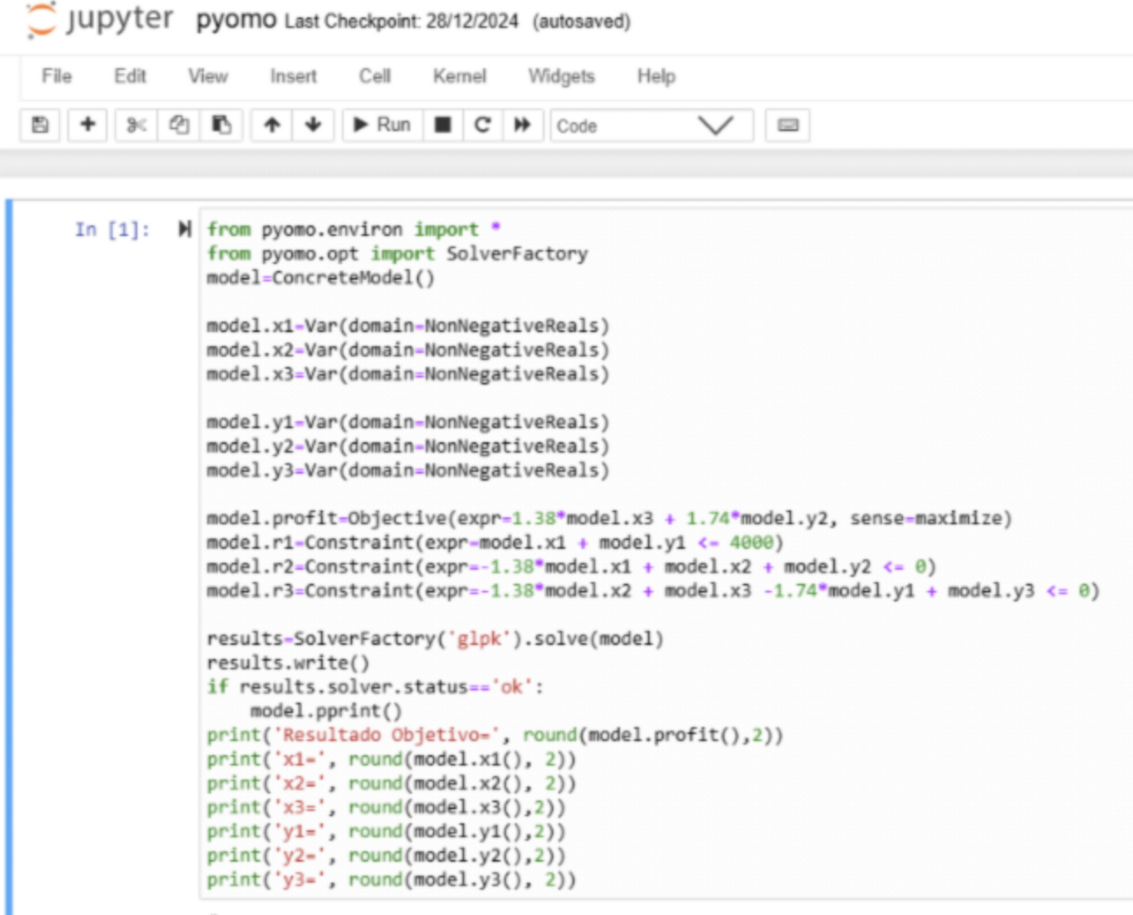

Resultados :

Tras obtener los resultados podemos ver que lo mas rentable es invertir todo en el depósito con retorno de 3.8% anual, ya que la solucion nos expone que y1, y2, y3 equivalen a 0 siendo esto que lo optimo para maximizar nuestras inversiones es invertir siempre que tengamos dinero disponible en los depósitos anuales.
Teniendo disponible al comienzo del primer año 4000, debemos depositarlo todo en el depósito anual, tendremos disponible al comienzo del segundo año 5520 euros , que debemos invertir todo en el depósito anual para tener al comienzo del tercer año 7617.6 euros y volver a invertirlos en el depósito anual para obtener nuestro dinero maximizado al comienzo del cuarto año. Obteniendo asi un resultado de 10512.29 euros.

